Un job de vacances

Fiche professeur

Niveaux et objectif pédagogiques
Cycle central : consolider et entretenir les notions de durée et de pourcentage
Former à l’item de la compétence 5 : avoir des connaissances et des repères relevant de la culture civique
Former à l’item de la compétence 6 : savoir utiliser quelques notions économiques et budgétaires de base.

Modalités de gestion de classe
Après un temps individuel d’appropriation, les élèves travaillent en binômes.
Ils peuvent aborder le problème de plusieurs manières. Une discussion peut avoir lieu autour :
- du nombre de journées travaillées suivant que Sébastien travaille ou pas le 14 juillet ;
- de l’autorisation de l’inspecteur du travail.
Le professeur acceptera toute démarche correcte.

Degré de familiarisation du professeur
Troisième degré

Situation
Sébastien a 16 ans et n’a jamais travaillé. Il a trouvé un job de coursier pendant les grandes vacances scolaires dont les conditions sont les suivantes :
« Emploi du lundi 4 au vendredi 29 juillet, du lundi au vendredi de 8h30 à 13h et de 14h à 17h30 avec un salaire net de 921,60 euros auquel s’ajoutent 92,16 euros de congés payés ».
Sébastien se demande si son employeur respecte la législation en vigueur.

Consignes données à l’élève
A l’aide des ressources mises à ta disposition, aide Sébastien à vérifier si son employeur respecte la législation en vigueur. Tu rédigeras un texte présentant ton argumentation.

Supports et ressources de travail
Les documents 1, 2 et 3 seront fournis aux élèves. Pour les élèves plus rapides et plus autonomes, le professeur donnera les documents 1, 2bis et 3.
Document 1 : Le temps de travail des jeunes de moins de 18 ans (Circulaire DRT n°2002-15 du 22 août 2002)
Le travail est autorisé à partir de 16 ans, parfois même à compter de 14 ans, lorsque le jeune effectue des travaux légers, notamment pendant les vacances scolaires. Cependant, jusqu’à l’âge de 18 ans, le jeune bénéficie de règles protectrices spécifiques qu’il soit salarié ou en stage d’initiation ou d’application en milieu professionnel effectué dans le cadre d’un enseignement alterné ou d’un cursus scolaire.
La durée du travail des jeunes de moins de 18 ans est soumise aux limites suivantes :
- la durée journalière du travail effectif ne peut excéder 8 heures ;
- aucune période de travail effectif ininterrompu ne peut dépasser 4 heures 1/2. Au-delà, un temps de pause de 30 minutes consécutives est obligatoirement aménagé ;
- le repos quotidien est de 12 heures consécutives. Néanmoins, il est porté à 14 heures pour les moins de 16 ans ;
- la durée hebdomadaire du travail effectif ne peut dépasser la durée légale du travail, soit 35 heures. Toutefois, à titre exceptionnel et sur autorisation de l’inspecteur du travail (après avis conforme du médecin du travail de l’établissement), 5 heures de plus au maximum peuvent être autorisées à titre dérogatoire ;
- le repos hebdomadaire est fixé à deux jours consécutifs. Une dérogation est possible sous certaines conditions lorsque les caractéristiques particulières de l’activité le justifient et pour les jeunes libérés de l’obligation scolaire. En aucun cas, la durée du travail des jeunes ne peut être supérieure à la durée quotidienne ou hebdomadaire normale du travail des adultes employés dans l’établissement.
Tout salarié, homme ou femme, peut travailler la nuit. Seule exception, les jeunes de moins de 18 ans, pour lesquels le travail de nuit est, en principe, interdit.

Document 2 : Salaire et indemnité de congés payés (loi n°2008-1258 du 3 décembre 2008)
Pour les salariés de moins de 18 ans avec moins de six mois de pratique professionnelle dans la branche d'activité, autre que les apprentis, le salaire brut horaire minimum légal, au premier janvier 2011, est fixé à :
- 7,20 euros pour les jeunes de moins de 17 ans
- 8,10 euros pour les jeunes de 17 à 18 ans
L'employeur calcule le salaire net en déduisant du salaire brut les charges salariales qui représentent environ 20% du salaire brut.
Au terme de son contrat, le jeune reçoit une indemnité de congés payés. Le montant de cette indemnité est obtenu de la façon suivante :
- on prend 10 % des salaires bruts perçus ;
- on enlève les charges salariales qui représentent environ 20% de cette somme.

Document 2 bis : Différenciation pour les élèves plus rapides et plus autonomes (Circulaire DRT n° 2002-15 du 22 août 2002)
Le salaire minimum de croissance (SMIC) est le salaire horaire en dessous duquel il est interdit de rémunérer un salarié et ce, quelle que soit la forme de sa rémunération (au temps, au rendement, à la tâche, à la pièce, à la commission ou au pourboire). Le SMIC assure aux salariés dont les salaires sont les plus faibles la garantie de leur pouvoir d’achat et une participation au développement économique de la Nation.
Le montant du SMIC horaire brut est fixé, depuis le 1er janvier 2011, à 9 €.
Les jeunes de moins de 18 ans titulaires d’un contrat de travail sont rémunérés au minimum sur la base du SMIC :
- minoré de 20 % avant 17 ans,
- minoré de 10 % entre 17 et 18 ans.
A noter : pas de minoration de la rémunération si le jeune possède six mois de pratique professionnelle dans la branche.
L'employeur calcule le salaire net en déduisant du salaire brut les charges salariales qui représentent environ 20% du salaire brut.
Au terme de son contrat, le jeune reçoit une indemnité de congés payés. Le montant de cette indemnité est obtenu de la façon suivante :
- on prend 10 % des salaires bruts perçus ;
- on enlève les charges salariales qui représentent environ 20% de cette somme.
Document 3 : Durée du contrat (Décret n°2008-889 du 2 septembre 2008)
Pour les jeunes de 14 à 16 ans, la durée du contrat ne peut être supérieure à la moitié de la durée des vacances scolaires. Par exemple, si le jeune dispose de 15 jours de vacances, son contrat ne peut pas dépasser 7 jours.

Ressource : Dictionnaire
Support de travail : Tableur ou calculatrice

Dans le document d’aide au suivi de l’acquisition des connaissances et des capacités
Pratiquer une démarche scientifique ou technologique | Capacités susceptibles d’être évaluées en situation | Exemples d’indicateurs de réussite
Rechercher, extraire et organiser l’information utile. | - Extraire des documents les informations utiles. | - Extraire les données de la situation.  - Extraire des 3 documents les éléments à traiter.
Réaliser, manipuler, mesurer, calculer, appliquer des consignes.  Raisonner, argumenter, pratiquer une démarche expérimentale ou technologique, démontrer. | - Calculer.  - Proposer une méthode, un calcul.  - Exploiter les résultats.  - Valider ou invalider la conjecture. | - Exploiter les résultats des calculs pour déterminer la validité des différents critères (durées du temps de travail et du contrat, salaire et indemnités).
Présenter la démarche suivie, les résultats obtenus, communiquer à l’aide d’un langage adapté. | - Présenter une démarche, un résultat par un texte écrit. | - Rédiger un écrit clair et cohérent avec la démarche engagée.

Savoir utiliser des connaissances et des compétences mathématiques | Capacités susceptibles d’être évaluées en situation | Exemples d’indicateurs de réussite
Nombres et calculs | - Mener à bien un calcul instrumenté.
Grandeurs et mesures | - Calculer une durée. | - Calculer les durées : période de travail effectif, durée journalière du travail, temps de repos, durée hebdomadaire et temps de repos hebdomadaire, durée du contrat.
Organisation et gestion de données | - Appliquer un pourcentage. | - Calculer les salaires (brut et net) et le montant des indemnités de congés payés.

Dans les programmes des niveaux visés

En mathématiques
Niveaux | Connaissances | Capacités
6e | Techniques élémentaires de calcul | Savoir effectuer ces opérations sous les diverses formes de calcul : mental, à la main ou instrumenté.
6e | Durées | Calculer des durées.
5e | Pourcentages | Utiliser un pourcentage.

En instruction civique
Niveaux | Champ | Connaissances
4e | Partie II droit et justice en France | - Thème 2 - La Justice garante du respect du Droit  - Thème 3 - La justice des mineurs
3e | Partie II, la vie démocratique | - Thème 2 - La vie sociale

Aides ou "coups de pouce"

Vérification d’une bonne compréhension de la situation et de la consigne
Pour inciter les élèves à reformuler la consigne, on pourra leur demander : Quel est le travail à effectuer ?
- Quelle(s) question(s) se pose Sébastien ?
- Quelles sont les informations dont on dispose sur Sébastien et sur l’offre d’emploi ?
- Quels sont les critères nécessaires pour embaucher un jeune ? Dresser la liste de ces critères.

Aide à la démarche de résolution
- Quelle est la durée d’une journée de travail de Sébastien ?
- Comment calculer le salaire de Sébastien ? le montant de ses congés payés ?

Apport de connaissances et de savoir-faire
- Pourcentages.
- Durées.

Annexe 1 pour l’élaboration d’une fiche élève
Document 1 : Le temps de travail des jeunes de moins de 18 ans (Circulaire DRT n°2002-15 du 22 août 2002)
Le travail est autorisé à partir de 16 ans, parfois même à compter de 14 ans, lorsque le jeune effectue des travaux légers, notamment pendant les vacances scolaires. Cependant, jusqu’à l’âge de 18 ans, le jeune bénéficie de règles protectrices spécifiques qu’il soit salarié ou en stage d’initiation ou d’application en milieu professionnel effectué dans le cadre d’un enseignement alterné ou d’un cursus scolaire.
La durée du travail des jeunes de moins de 18 ans est soumise aux limites suivantes :
- la durée journalière du travail effectif ne peut excéder 8 heures ;
- aucune période de travail effectif ininterrompu ne peut dépasser 4 heures 1/2. Au-delà, un temps de pause de 30 minutes consécutives est obligatoirement aménagé ;
- le repos quotidien est de 12 heures consécutives. Néanmoins, il est porté à 14 heures pour les moins de 16 ans ;
- la durée hebdomadaire du travail effectif ne peut dépasser la durée légale du travail, soit 35 heures. Toutefois, à titre exceptionnel et sur autorisation de l’inspecteur du travail (après avis conforme du médecin du travail de l’établissement), 5 heures de plus au maximum peuvent être autorisées à titre dérogatoire ;
- le repos hebdomadaire est fixé à deux jours consécutifs. Une dérogation est possible sous certaines conditions lorsque les caractéristiques particulières de l’activité le justifient et pour les jeunes libérés de l’obligation scolaire. En aucun cas, la durée du travail des jeunes ne peut être supérieure à la durée quotidienne ou hebdomadaire normale du travail des adultes employés dans l’établissement.
Tout salarié, homme ou femme, peut travailler la nuit. Seule exception, les jeunes de moins de 18 ans, pour lesquels le travail de nuit est, en principe, interdit.

Document 2 : Salaire et indemnité de congés payés (loi n°2008-1258 du 3 décembre 2008)
Pour les salariés de moins de 18 ans avec moins de six mois de pratique professionnelle dans la branche d'activité, autre que les apprentis, le salaire brut horaire minimum légal, au premier janvier 2011, est fixé à :
- 7,20 euros pour les jeunes de moins de 17 ans
- 8,10 euros pour les jeunes de 17 à 18 ans
L'employeur calcule le salaire net en déduisant du salaire brut les charges salariales qui représentent environ 20% du salaire brut.
Au terme de son contrat, le jeune reçoit une indemnité de congés payés. Le montant de cette indemnité est obtenu de la façon suivante :
- on prend 10 % des salaires bruts perçus ;
- on enlève les charges salariales qui représentent environ 20% de cette somme.

Document 3 : Durée du contrat (Décret n°2008-889 du 2 septembre 2008)
Pour les jeunes de 14 à 16 ans, la durée du contrat ne peut être supérieure à la moitié de la durée des vacances scolaires. Par exemple, si le jeune dispose de 15 jours de vacances, son contrat ne peut pas dépasser 7 jours.

Annexe 2 pour l’élaboration d’une fiche élève
Document 1 : Le temps de travail des jeunes de moins de 18 ans (Circulaire DRT n°2002-15 du 22 août 2002)
Le travail est autorisé à partir de 16 ans, parfois même à compter de 14 ans, lorsque le jeune effectue des travaux légers, notamment pendant les vacances scolaires. Cependant, jusqu’à l’âge de 18 ans, le jeune bénéficie de règles protectrices spécifiques qu’il soit salarié ou en stage d’initiation ou d’application en milieu professionnel effectué dans le cadre d’un enseignement alterné ou d’un cursus scolaire.
La durée du travail des jeunes de moins de 18 ans est soumise aux limites suivantes :
- la durée journalière du travail effectif ne peut excéder 8 heures ;
- aucune période de travail effectif ininterrompu ne peut dépasser 4 heures 1/2. Au-delà, un temps de pause de 30 minutes consécutives est obligatoirement aménagé ;
- le repos quotidien est de 12 heures consécutives. Néanmoins, il est porté à 14 heures pour les moins de 16 ans ;
- la durée hebdomadaire du travail effectif ne peut dépasser la durée légale du travail, soit 35 heures. Toutefois, à titre exceptionnel et sur autorisation de l’inspecteur du travail (après avis conforme du médecin du travail de l’établissement), 5 heures de plus au maximum peuvent être autorisées à titre dérogatoire ;
- le repos hebdomadaire est fixé à deux jours consécutifs. Une dérogation est possible sous certaines conditions lorsque les caractéristiques particulières de l’activité le justifient et pour les jeunes libérés de l’obligation scolaire. En aucun cas, la durée du travail des jeunes ne peut être supérieure à la durée quotidienne ou hebdomadaire normale du travail des adultes employés dans l’établissement.
Tout salarié, homme ou femme, peut travailler la nuit. Seule exception, les jeunes de moins de 18 ans, pour lesquels le travail de nuit est, en principe, interdit.
Document 2 : Salaire et indemnité de congés payés (Circulaire DRT n° 2002-15 du 22 août 2002)
Le salaire minimum de croissance (SMIC) est le salaire horaire en dessous duquel il est interdit de rémunérer un salarié et ce, quelle que soit la forme de sa rémunération (au temps, au rendement, à la tâche, à la pièce, à la commission ou au pourboire). Le SMIC assure aux salariés dont les salaires sont les plus faibles la garantie de leur pouvoir d’achat et une participation au développement économique de la Nation.
Le montant du SMIC horaire brut est fixé, depuis le 1er janvier 2011, à 9 €.
Les jeunes de moins de 18 ans titulaires d’un contrat de travail sont rémunérés au minimum sur la base du SMIC :
- minoré de 20 % avant 17 ans,
- minoré de 10 % entre 17 et 18 ans.
A noter : pas de minoration de la rémunération si le jeune possède six mois de pratique professionnelle dans la branche.
L'employeur calcule le salaire net en déduisant du salaire brut les charges salariales qui représentent environ 20% du salaire brut.
Au terme de son contrat, le jeune reçoit une indemnité de congés payés. Le montant de cette indemnité est obtenu de la façon suivante :
- on prend 10 % des salaires bruts perçus ;
- on enlève les charges salariales qui représentent environ 20% de cette somme.
Document 3 : Durée du contrat (Décret n°2008-889 du 2 septembre 2008)
Pour les jeunes de 14 à 16 ans, la durée du contrat ne peut être supérieure à la moitié de la durée des vacances scolaires. Par exemple, si le jeune dispose de 15 jours de vacances, son contrat ne peut pas dépasser 7 jours.

Analyse de productions d’élèves
Production n°1 :
Copie d’un élève qui réussit bien en général en mathématiques mais qui travaille toujours un peu vite.
L’élève a bien réussi les items « rechercher, extraire l’information », « raisonner » et « présenter la démarche » cependant l’item « grandeurs et mesures » pose problème. Il sera à retravailler avant d’être réévalué.
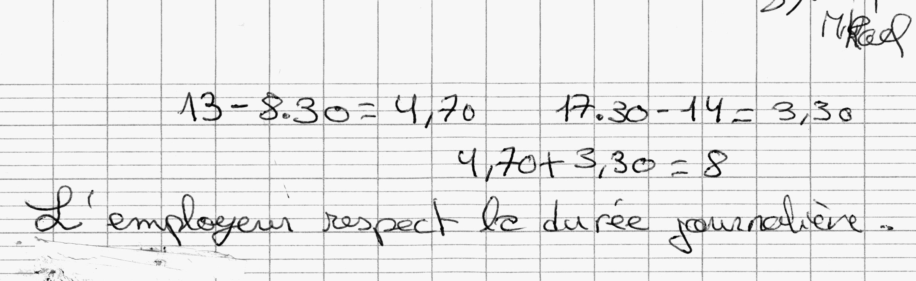

Production n°2 :
Cette élève de quatrième est en très grandes difficultés dans l’ensemble des matières.
Elle est la plupart du temps en échec et est incapable de conceptualiser.
La seule lecture de la copie ne permet pas de l’évaluer positivement.
C’est par un questionnement oral que sa réponse finale a pu être prise en compte et que les items « rechercher, extraire l’information », « raisonner » ont pu être pris en compte.
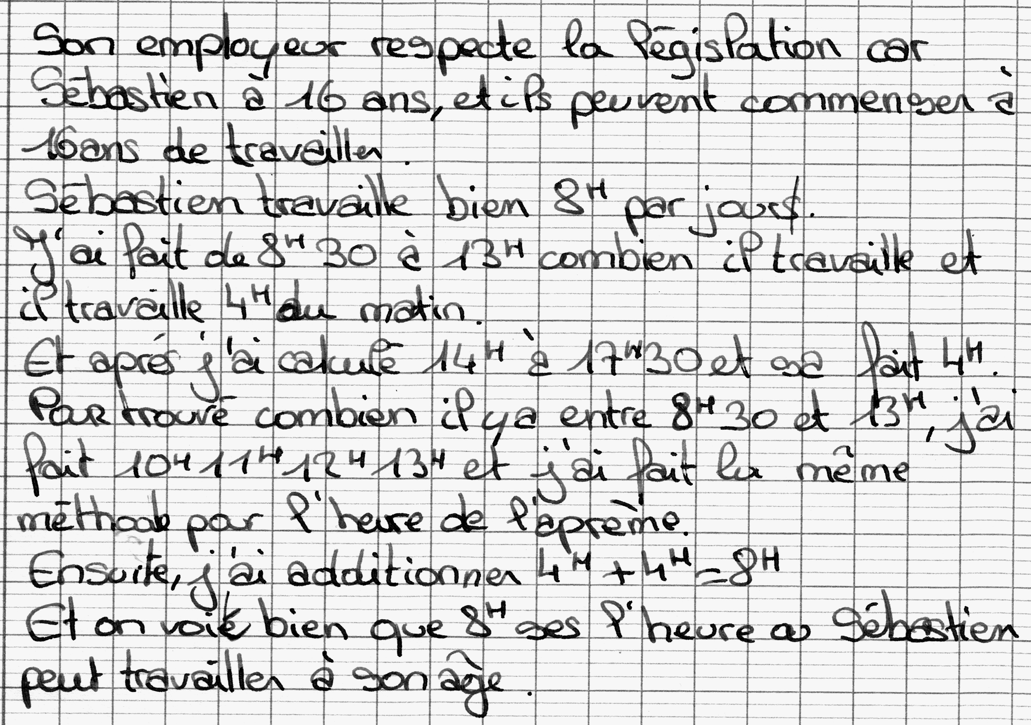
L’élève a reporté la ½ heure de 8h30 à 9h à l’après-midi pour avoir des heures entières à compter.
Pour rédiger sa démarche, elle écrit 10h11h12h13h pour dire qu’elle incrémente chaque fois d’une heure à partir de 9h quand elle dit chacune des heures.

